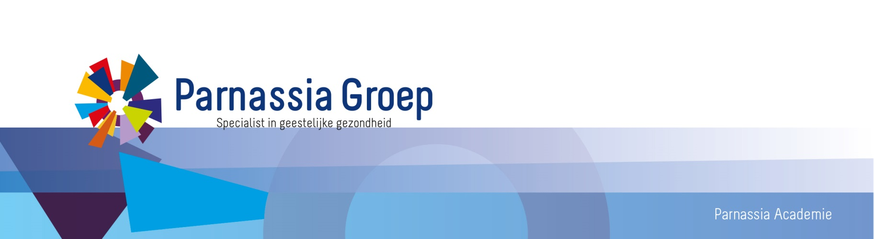

Programma

Delier in de ouderenpsychiatrie: screening, prevalentie en prognose

De presentatie zal een overzicht geven van resultaten van delier onderzoek dat gedaan is binnen Parnassia BAVO. Dit betreft onder andere screening op delier om herkenning te verbeteren en te versnellen, prevalentie van delier in verschillende settingen binnen de ouderenpsychiatrie, en prognose van delier bij ambulante patiënten. Waar van toepassing zal aanvullende wetenschappelijke literatuur worden besproken.

Programma
17.00 uur: Opening door dr. Isis Groeneweg-Koolhoven, psychiater
17:02 Inleiding (DL)
17:10 Verrichte review over screeningsinstrumenten (DQ)
17:30 Onderzoek telefonische mantelzorger vragenlijst (DL)
18:05 Onderzoek delier prevalentie in kliniek (DL)
18:25 Onderzoek delier prognose ambulant (DQ)
18:45 Discussie (DQ en DL)
19:00 Afsluiting

Protocollen/ literatuur
NHG- Standaard Delier(eerste herziening 2014). Eizenga WH, Dautzenberg PLJ, Eekhof JAH et all. Huisarts Wet 2014; 57(4). 184-193.
Te raadplegen op: https://www.nhg.org/standaarden/volledig/nhg-standaard-delier

Nederlandse vereniging voor klinisch geriatrie. (2013). Richtlijn delier. https://www.richtlijnendatabase.nl/richtlijn/delier_bij_volwassenen/epidemiologie_bij_delier_bij_volwassenen.html
Quispel-Aggenbach, D. W. P., Holtman, G. A., Zwartjes, H. A. H. T., Zuidema, S. U., & Luijendijk, H. J. (2018). Attention, arousal and other rapid bedside screening instruments for delirium in older patients: a systematic review of test accuracy studies. Age and Ageing. DOI: 10.1093/ageing/afy058
Quispel Aggenbach, D.( SP 2013, juli). De rol van de SPV in goede zorg voor delirante thuiswonende ouderen. Te raadplegen op:
http://www.venvn-spv.nl/vakblad/sppdf/sp105/hoofd05-sp105.pdf

